附件1：

**清远市图书馆“爱阅书房·粤书吧 ”中文图书采购项目需求书**

1. **项目基本情况**

项目名称：清远市图书馆“爱阅书房·粤书吧 ”中文图书采购项目

采购方式：自主采购三家比对

预算金额：200000元

最高限价：200000元

**二、采购需求：**

|  |  |  |  |
| --- | --- | --- | --- |
| 采购内容 | 数量 | 服务期限 | 结算方式 |
| 中文图书（包含图书加工上架） | 1批 | 自签订合同3个月内，具体时间以签订合同日期为准。 | 1. 结算价=图书定价×中标人投标时承诺的折扣率。 2. 中标供应商支付采购人合同总价的10%金额作为质量保证金。图书验收后如无质量问题，无息全额退回。 |

合同履行期限：以合同实际签订期限为准。

**三、报价要求**

1.★最高限价：本项目图书报价不能低于图书码洋的7.3折且不能高于图书码洋的8折（即73%≤折扣率≤80%）。

2.本项目的报价方式为投标下浮率（注：投标下浮率须精确到小数点后两位，格式：XX.XX%），即单本图书结算价＝图书定价×（1-中标下浮率）。报价必须为固定的报价（如8.00%），不得存在区间值（如5～8%），否则将被视为非实质性响应招标文件，按无效投标处理。

3.报价范围：0≤投标下浮系数＜100.00%，报价不得超出该范围，否则视为无效投标。

4.本项目实行总包干，费用应包括：图书费、货运到指定地点、保险、装卸、安装调试、质保及售后服务、各项税费及合同实施过程中应预见和不可预见的一切费用。

5.中标人应被认为在填报投标报价之前，已经仔细阅读了本招标文件的所有有关章节以及审查了所有相关资料，已确保本次招标的所有招标范围内的各种价格风险均已包含在投标报价内。开标后，任何因供应商的疏漏而提出的不利于采购人的合同单价调价申请将不被接受。

6.★图书投标下浮率高于27％，需提供同类公共图书馆供货折扣率的证明文件，同时提供该同类公共图书馆所供图书出版社进货发票、图书加工发票、运输配送及运营成本相关的费用发票、对应该项目的中标通知书、合同、验收报告及顾客满意度调查表等一切相关的合法证明材料，证明其报价可行性（原件核查）。 开标后，任何因供应商的疏漏而提出的不利于采购人的合同单价调价申请将不被接受。

**四、技术要求**

**（一）供货要求**

1.采购人通过自主采购（三家比对）的方式确定1家供货商，协议供货期为签订合同之日起3个月内，协议采购预算金额为20万元。

2.投标人必须对本项目整体进行投标，不得分拆，且要提供完整的技术资料，中标后不得将本次采购的合同产品转包或分包给其他供应商。

3.供应商必须做出书面承诺：保证所供应货物的质量，包括装订质量与印刷质量；保证所供应货物的内容、版本及进货来源合法，对所供应的货物的知识产权、进货来源负相应的法律责任。供货后若出现上述问题，供应商应将有问题的图书清单及时提供给采购人，无条件回收，并承担各方损失。

4.现购图书服务：本次采购图书以现采为主, 中标人图书供货场所和对外经营的门市部需提供近2020年以来出版的现货图书10万种以上供采购人现场挑选，并在采购现场为采购人配备一对一的服务人员。

5.采购人指定提供的特定书目订购服务：采购人指定提供的根据本馆需要自选书目和读者荐购书目包括粤书吧必备书目，中标人需按时按要求完成。

6.新书订购服务：中标人需提供国内版包括《社科新书目》、《科技新书目》、《上海新书目》（含电子版）以及其它主要书目供采购人订购，应能提供不少于五万册不同书号的备选图书目录。

7.★ 对于采购人现采、自选订购和中标人提供书目订购的图书，要求到书率在95%以上。逾期不能到书的，应在一周内知会采购人，否则采购人有权宣布订单作废。对采购人所订的书，协议供货周期内到书率在95%以上，若累计出现2次不能按期到货或到货率不能达到要求的，有权与该中标人终止合同。

8.外采图书服务：中标人需根据采购人要求提供图书外采服务，外采产生的所有费用（包括交通费、食宿费）均由中标供应商承担。外采图书要求在15日内到货，到书率达98%。

9.中标人应提供一站式服务，图书的选择、送货、收退、结算等所有服务均有专人负责跟进，服务计划要周密详尽，服务专业、细致、准时、准确。

**（二）图书配送服务要求**

1.中标人应在送货前与采购人协商确定具体的送货时间、批数，并提供免费送货与卸货服务。

2.所有图书的品种、装帧及复本数量均由采购人决定，中标人不得自行搭配和追加非采购人确认订购的品种、装帧和复本数量的图书。图书品种、装帧、复本数量和随书光盘/磁盘/磁带等与订单不符时，无论是否已作加工，中标人必须无条件负责退换。若中标人到货图书中都有此种现象，采购人有权与中标人终止合同。

3.如出现如下情况，中标人须在三个工作日内免费更换：图书本身有质量问题，包括缺页、倒装、模糊不清、折页、开线、开胶等情况；或图书种册数与对应清单不符；或在配送过程中产生的脏残、破损等情况；或图书的相关附属配件（如光盘等）不齐全。因供应商配送错误引致的损失由中标人自负。

4.每批图书馆应附送一式两份的汇总单（包括批号、种数、册数、总金额）；每包图书应附送一式两份的电脑清单（包括序号、图书名称、册数、单价、总价）。每包图书的种册数、金额须与对应的清单相符。每批图书种册数、总价须与汇总单相符。如果在验收过程中，同一批次图书出现5%与相应清单不符，采购人有权退回该批次全部图书，要求供应商重新整理包装，直至（使）该批图书与相应清单相符。

**（二）图书加工要求**

1.中标人须派出具备专业图书分类、编目人员到采购人图书馆免费提供数据加工和图书加工、典藏、上架等服务，按照采购人加工图书标准及流程的要求，完成盖馆藏章、贴磁条、贴条形码、贴书标、防护膜、贴RFID图书电子标签等图书加工工作，图书加工所需材料全由中标供应商免费提供。

1. 中标人应具备较强的图书分编技术力量，中标人应具备专业图书分类、编目人员；具有良好的企业信誉及售后服务能力，能按照采购人的要求提供标准数据和完成相关的图书加工。图书加工准确率应保证在98％以上，采购人检查不合格时，有权随时要求中标人更换。
2. 文献编目数据细则： 图书加工工作在由中标人完成，中标人的编目数据加工人员要具有有关图书编目业务培训合格的证件。中标人的图书数据加工，统一按照《清远地区公共图书馆中心馆+总分馆服务体系中文图书编目细则》具体要求进行编目、加工，清远市图书馆资源建设部负责数据校验和监督。本项目要求供应商的编目加工人员需具有国家图书馆或广东省图书馆图书编目业务培训证书，且编目人员具有两年及以上的公共图书馆联合编目工作经验（提供培训证书和工作经验的证明材料）；具体编目工作要严格按照据国家相关的文献著录标准以及清远市图书馆相关的编目规则进行著录编目。
3. 文献物理加工细则：

盖章：本馆纸质图书盖两枚馆藏章，第一枚盖于书名页下方正中处，馆藏章底端离图书底端4厘米处；第二枚盖于正文第17页底端正中处，以尽量不遮盖文字为准。 贴条码：每册图书粘贴两张条码，在不遮盖图书文字的原则下，一张贴在图书封面下方正中处，条码底边距离封面底边4厘米，另一张贴在图书最后一页的上方正中处，条码顶边距离图书顶边1厘米。若粘贴处有文字，则视实际情况调整位置。具体规则遵循《清远市公共图书馆图书条形码管理办法》。

注：技术要求：条形码码制采用三九码，打印机分辨率（解析度）在300dpi以上，条码采用PVC（聚氯乙烯）白色条形码材料。条码结构：从左到右依次由三部分组成：馆代码、控制号、流水编号；总长为14位。

例：清远市图书馆07630100009834。书标粘贴：书标贴于书脊处，书标底端距书脊底端2.5厘米。

RFID标签粘贴：RFID文献标签在封三（封底的内页）应当正贴，不应当斜贴，倒贴。RFID文献标签粘贴位置，平行于书脊处约2厘米处。RFID文献标签应当按书间隔上、中、下粘贴，以减少文献标签之间的干扰。具体规则遵循《清远地区公共图书馆RFID文献标签及读者证技术管理办法》。

4.1 功能要求：

●（1）标签为无源标签，无需电池。

●（2）标签中有存储器，存储在其中的资料可重复读、写。

●（3）标签可以非接触式的读取和写入，加快资源流通的处理手续。

●（4）标签具有一定的抗冲突性，能保证多个标签的同时可靠识别。

●（5）标签具有较高的安全性，有不可改写的唯一序列号（UID）供识别和加密，防止存储在其中的信息资料被泄露。

●（6）用户可自定义数据格式和内容，具有良好的数据扩展性。

●（7）标签的天线为铝或铜质天线，采用蚀刻法工艺制造。

●（8）具备（EAS）和（AFI）防盗功能。

●（9）须采用中性粘胶对图书及其它介质黏贴表面无损害。

4.2 技术要求

●（1）工作频率：13.56 MHz。

●（2）芯片：符合ISO15693标准。

●（3）内存容量：≥1024 bits。

●（4）图书标签尺寸：50mm×50mm（长x宽）（误差+/-5MM）。

●（5）图书标签有效识读距离：自助借还设备≤250mm，RFID安全门≤800mm。

●（6）图书标签用纸：不干胶铜版纸封装，可根据用户要求印刷LOGO。

●（7）质量检测：100%全检。

●（8）环境温度范围：-30℃—75℃。

▲（9）有效使用寿命：≥10 年。内存须可读写100,000次以上。

●（10）防冲突机制： ≥30个标签/秒。

●（11）符合国际相关行业标准，如ISO15693标准，ISO 18000-3标准等，具有良好的互换性与兼容性。

4.3 加工服务要求

（1）投标人须提供日常的符合标准的该种标签的供应渠道，方便以后借书证数量的扩充。

（2）投标人应负责在产品保用期（10年）内对因质量问题不能正常使用的RFID标签提供免费更换。

（3）RFID标签样例：

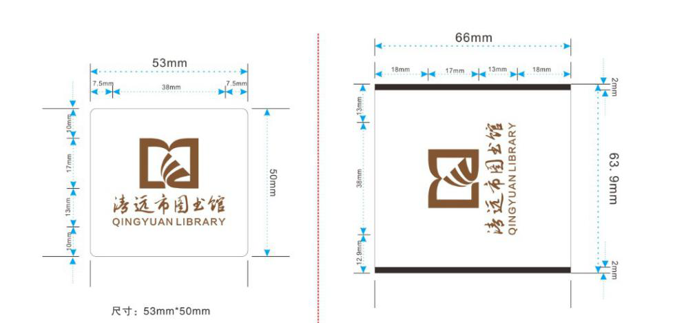

**（三）图书配送服务要求：**

1.中标人应在送货前与采购人协商确定具体的送货时间、批数，并提供免费送货与卸货服务。

**2.**★所有图书的品种、装帧及复本数量均由采购人决定，中标人不得自行搭配和追加非采购人确认订购的品种、装帧和复本数量的图书。图书品种、装帧、复本数量和随书光盘/磁盘/磁带等与订单不符时，无论是否已作加工，中标人必须无条件负责退换。若中标人累计2个批次以上（含2个批次）的图书中都有此种现象，采购人有权与中标人终止合同。

3.中标人需对到馆图书进行查重（查ISBN以及查书名），并输入订购数量、馆藏地点、条码分配等采访记录。如非采购人提出特定要求,与馆藏重复的图书必须无条件退回。

4.对查实后确认所购得的图书，中标人在采购人指定的加工场地组织人员对图书按类别贴上条形码和书目编号，并将条形码和书目编号的电子文档交给采购人保存。

5.如果图书到馆后，因各种原因不适合图书馆收藏的，应无条件退换，如果图书到馆时已是重复的，应全部无条件退回。验收后，图书品种、复本数量和随书光盘等与订单不符时，无论是否已作前期加工，中标人必须无条件退换。

6.如出现如下情况，中标人须在三个工作日内免费更换：图书本身有质量问题，包括缺页、倒装、模糊不清、折页、开线、开胶等情况；或图书种册数与对应清单不符；或在配送过程中产生的脏残、破损等情况；或图书的相关附属配件（如光盘等）不齐全。因供应商配送错误引致的损失由中标人自负。

7.每批图书馆应附送一式两份的汇总单（包括批号、种数、册数、总金额）；每包图书应附送一式两份的电脑清单（包括序号、图书名称、册数、单价、总价）。每包图书的种册数、金额须与对应的清单相符。每批图书种册数、总价须与汇总单相符。如果在验收过程中，同一批次图书出现5%与相应清单不符，采购人有权退回该批次全部图书，要求供应商重新整理包装，直至（使）该批图书与相应清单相符。

8.同次采购的同种图书必须同一批到馆，并放在同一个包内。特别注意：多卷册图书必须配齐所有卷册才能发货。否则一律退货。多卷册图书必须配齐放在同一个包内，为避免多卷册图书与其他单卷册图书混放在一起，多卷册图书必须单独打包, 否则产生的后续工作由中标人自行承担。